**ETUDE DE CAS SI : La guitare électrique DUSK TIGER**

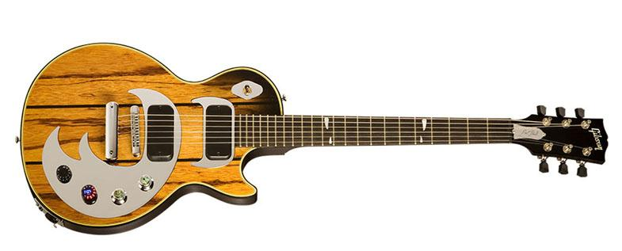



**Champ technologique énergie**



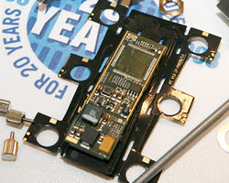

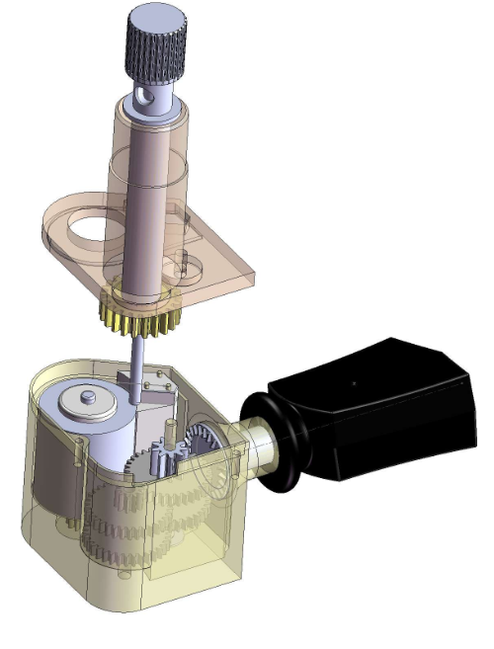

[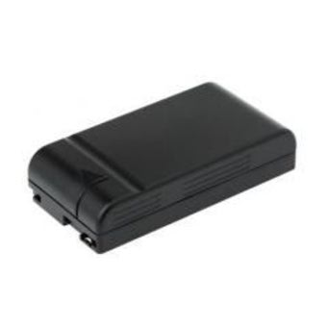](http://www.webmarchand.com/camescopes_numeriques.htm?marks=Hitachi)

Question : ***Comment les tensions des cordes de la guitare s’ajustent-elles de manière automatique ? (accordage automatique de la guitare)***

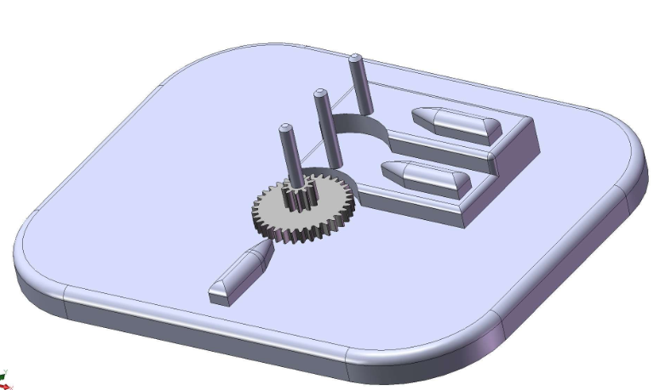

*PATIN C.*

**Test d’intégration**

**Test unitaire**

